# 中共黄石市下陆区委员会宣传部2022年决算公开

**目录**  
   
**第一部分:下陆区委员会宣传部概况**  
 一、部门主要职责  
 二、部门机构设置情况  
**第二部分**: **下陆区委员会宣传部2022年部门决算表**  
 一、收入支出决算总表

二、收入决算表

三、支出决算表

四、财政拨款收入支出决算总表

五、一般公共预算财政拨款支出决算表

六、一般公共预算财政拨款基本支出决算明细表

七、政府性基金预算财政拨款收入支出决算表

八、国有资本经营预算财政拨款支出决算表

九、财政拨款“三公”经费支出决算表

**第三部分：下陆区委员会宣传部2022年部门决算情况说明  
一、**收入支出决算总体情况说明

二、收入决算情况说明

三、支出决算情况说明

四、财政拨款收入支出决算总体情况说明

五、一般公共预算财政拨款支出决算情况说明

六、一般公共预算财政拨款基本支出决算情况说明

七、政府性基金预算财政拨款收入支出决算情况说明

八、国有资本经营预算财政拨款支出决算情况说明

九、财政拨款“三公”经费支出决算情况说明

十、机关运行经费支出说明

十一、政府采购支出说明

十二、国有资产占用情况说明

十三、预算绩效情况说明

十四、专项支出、转移支付支出情况说明

**第四部分、名词解释**  
**第一部分:部门基本情况**  
**一、**部门主要职责  
  （一）贯彻落实党中央关于宣传思想文化工作的方针政策和决策部署，拟定全区宣传思想文化工作重大决策部署和事业发展总体规划，统筹协调推进全区宣传思想文化领域法治建设。按照区委统一部署，协调宣传思想文化系统各部门之间的工作。  
  （二）贯彻落实党中央关于意识形态工作决策部署，统筹协调全区党的意识形态工作，组织协调全区意识形态工作责任制落实和日常监督检查，结合巡视巡察工作开展专项检查。  
 （三）统筹指导协调全区理论研究、理论学习、理论宣传工作，组织推动理论武装工作，组织实施马克思主义理论研究和建设工程。  
（四）负责规划组织全区思想政治工作，配合区委组织部做好党员教育，会同有关部门研究和改进群众思想教育工作。负责组织协调全区国防教育工作。  
（五）统筹分析研判和引导全区社会舆论，指导协调全区各单位新闻工作，组织全区突发公共事件应急新闻工作。承担区突发公共事件应急新闻中心日常工作。  
（六）管理新闻出版行政审批及相关行政事务，统筹规划和指导协调新闻出版业发展，监督管理出版物内容和质量。按照有关规定，负责中央、省、市和境外媒体驻下陆区机构的协调服务工作。  
（七）监督管理全区印刷业，协调管理著作权和出版物进出口等。组织指导协调全区“扫黄打非”工作。负责全区全民阅读活动的组织、指导协调工作，承担区全民阅读活动指导委员会的日常工作。  
（八）统筹指导协调全区互联网宣传和信息内容管理工作。统筹协调全区数字新媒体的建设和管理。  
（九）统筹指导协调推动全区精神文化产品的创作和生产，协调组织中华优秀传统文化传承发展有关工作，指导协调推动群众文化建设。  
（十）负责管理全区电影行政事务，指导监管电影制片、发行、放映工作，组织对电影内容进行审查，指导协调全区重大电影活动。  
（十一)对新闻出版、广播影视、文化艺术业改革发展研究提出政策性建议。统筹指导协调全区文化体制改革和文化事业及文化产业发展。  
（十二）统筹指导全区舆情信息工作，组织协调开展全区舆情信息收集分析研判工作，跟踪了解、研究掌握宣传舆情动态。  
（十三）贯彻落实党中央、省、市对外宣传工作战略、方针政策和对外宣传事业发展总体规划，统筹协调全区对外宣传工作，拟订全区重大问题对外宣传口径。指导全区对外文化交流工作，协调推动落实中华文化走出去工作。  
（十四）统筹协调全区新闻发布工作，承担区委新闻发布有关组织协调工作，负责区政府新闻发布的组织实施工作，指导协调区政府各部门新闻发布工作，推动新闻发言人制度建设。  
（十五）组织协调全区精神文明建设工作，承担区精神文明建设指导委员会日常工作。  
（十六）对区互联网信息办公室互联网宣传和信息内容管理方面的工作实施政策指导。受区委委托，代管区文联。领导和管理区委讲师团。  
（十七）完成上级交办的其他任务。   
**二、部门机构设置情况**  
1、机构设置情况：区委宣传部是区委工作机关，为正科级，加挂区委精神文明建设指导委员会办公室、区人民政府新闻办公室、区新闻出版局（区版权局）牌子。  
2、编制情况：下陆区委宣传部核定编制数为9名，其中行政编制  4名，事业编制5名。2022年年末在职在编人员8人，区聘2人，退伍安置0人，退休人员0人。  
**第二部分:部门2022年部门决算表**  
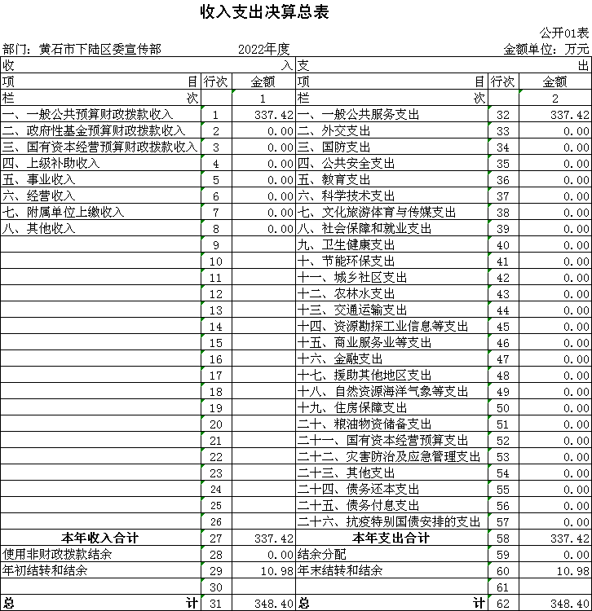

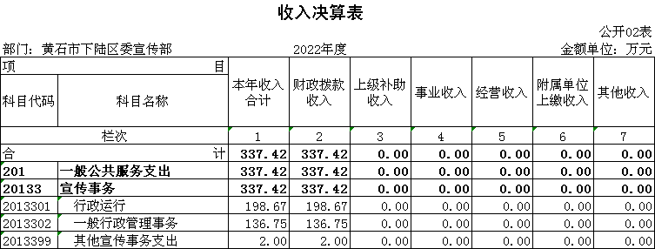

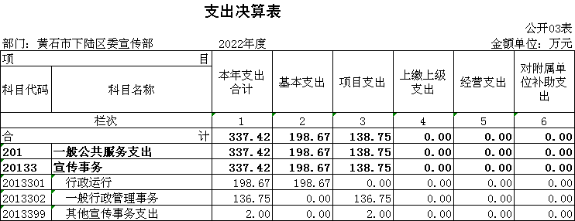

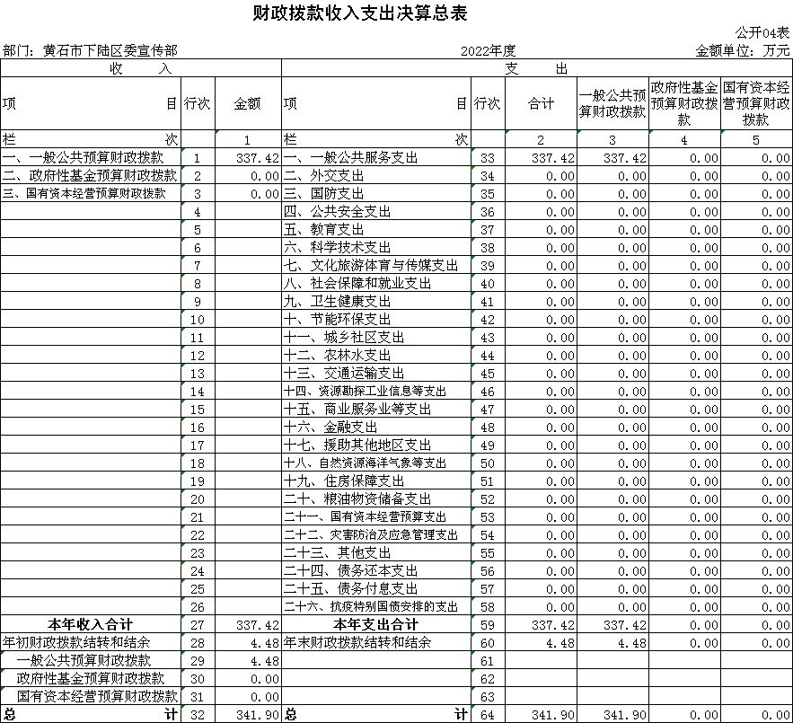

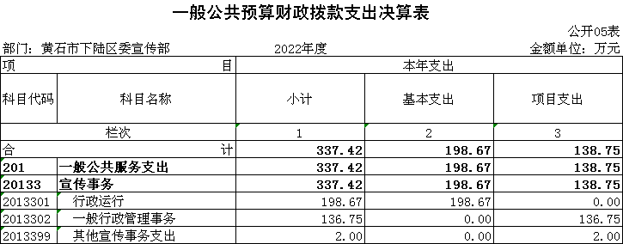

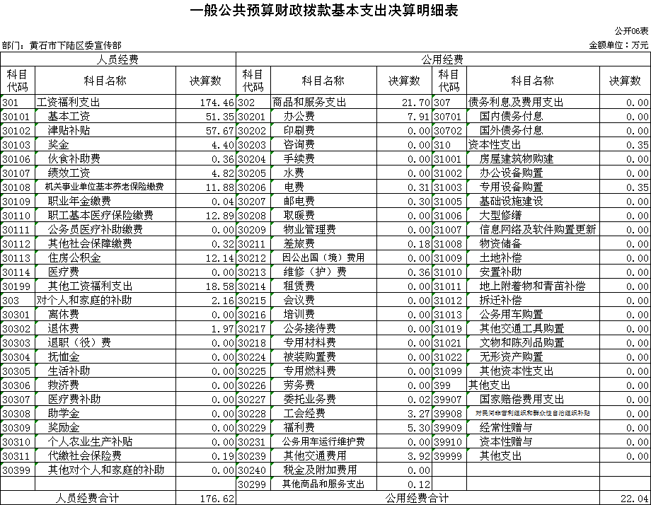

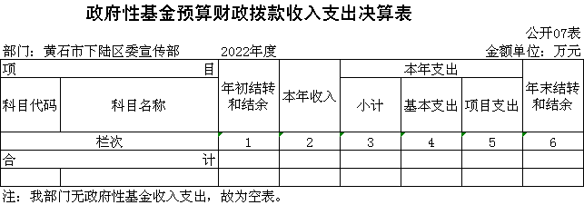

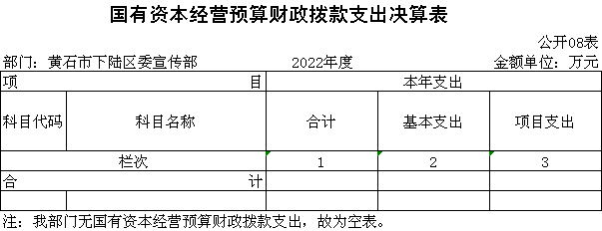

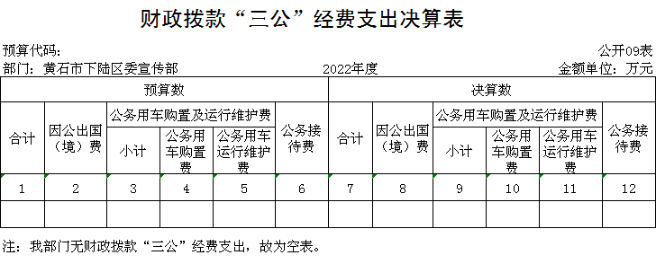

**第三部分：部门2022年部门决算情况说明**  
**一、收入支出决算总体情况说明**

2022年度收、支总计均为337.42万元。与2021年度相比，收、支总计各减少28.8万元，下降7.9%，主要原因是单位人员变动，调出一名职工，对应经费减少，同时项目经费全媒体工作站经费比去年减少。

**二、收入决算情况说明**

2022年度收入合计337.42万元，与2021年度相比，收入合计减少28.8万元，下降7.9%。其中：财政拨款收入337.42万元，占本年收入100%；上级补助收入0万元，占本年收入0%；事业收入0万元，占本年收入0%；经营收入0万元，占本年收入0%；附属单位上缴收入0万元，占本年收入0%；其他收入0万元，占本年收入0%。

**三、支出决算情况说明**

2022年度支出合计337.42万元，与2021年度相比，支出合计减少28.8万元，下降7.9%。其中：基本支出198.67万元，占本年支出58.9%；项目支出138.75万元，占本年支出41.1%；上缴上级支出0万元，占本年支出0%；经营支出0万元，占本年支出0%；对附属单位补助支出0万元，占本年支出0%。

**四、财政拨款收入支出决算总体情况说明**

2022年度财政拨款收、支总计均为337.42万元。与2021年度相比，财政拨款收、支总计各减少28.8万元，下降7.9%。主要原因是单位人员变动，调出一名职工，对应经费减少，同时项目经费全媒体工作站经费比去年减少。

2022年度财政拨款收入中，一般公共预算财政拨款收入337.42万元，比2021年度决算数减少28.8万元。减少主要原因是单位人员变动，调出一名职工，对应经费减少，同时项目经费全媒体工作站经费比去年减少。政府性基金预算财政拨款收入0万元，与2021年度决算数0万元相比持平，主要原因是本部门是今年无此经费。国有资本经营预算财政拨款收入0万元，与2021年度决算数0万元相比持平，主要原因是本部门是今年无此经费。

**五、一般公共预算财政拨款支出决算情况说明**

（一）一般公共预算财政拨款支出决算总体情况。

2022年度一般公共预算财政拨款支出337.42万元，占本年支出合计的100%。与2021年度相比，一般公共预算财政拨款支出减少28.8万元，下降7.9%。主要原因是单位人员变动，调出一名职工，对应经费减少，同时项目经费全媒体工作站经费比去年减少。

（二）一般公共预算财政拨款支出决算结构情况。

2022年度一般公共预算财政拨款支出337.42万元，主要用于以下方面：

1.一般公共服务（类）支出337.42万元，占100%。主要是用于人员经费，公用经费及项目经费支出。

（三）一般公共预算财政拨款支出决算具体情况。

2022年度一般公共预算财政拨款支出年初预算为326.87万元，支出决算为337.42万元，完成年初预算的103.2%。其中：

1.一般公共服务支出(类)宣传事务（款）行政运行（项）。年初预算为189.87万元，支出决算为198.67万元，完成年初预算的104.6%，支出决算数大于年初预算数的主要原因：工资调标补发工资。

2.一般公共服务支出(类)宣传事务（款）一般行政管理事务（项）。年初预算为137万元，支出决算为136.75万元，完成年初预算的99.8%，支出决算数小于年初预算数的主要原因：部分文明办经费未结算。

3.一般公共服务支出(类)宣传事务（款）行政运行（项）。年初预算为0万元，支出决算为2万元，无年初预算数，支出决算数大于年初预算数的主要原因：是今年增加“扫黄打非”资金。

**六、一般公共预算财政拨款基本支出决算情况说明**

2022年度一般公共预算财政拨款基本支出198.66万元，其中：

人员经费176.62万元，主要包括：基本工资、津贴补贴、奖金、伙食补助费、绩效工资、机关事业单位基本养老保险缴费、职业年金缴费、职工基本医疗保险缴费、其他社会保障缴费、住房公积金、其他工资福利支出、退休费、代缴社会保险费。

公用经费22.04万元，主要包括：办公费、电费、邮电费、差旅费、维修(护)费、委托业务费、工会经费、福利费、其他交通费用、其他商品和服务支出、办公设备购置。

**七、政府性基金预算财政拨款收入支出决算情况说明**

本部门当年无政府性基金预算财政拨款收入支出

**八、国有资本经营预算财政拨款支出决算情况说明**

本部门当年无国有资本经营预算财政拨款支出。

**九、一般公共预算财政拨款“三公”经费支出决算情况说明**

（一）“三公”经费财政拨款支出决算总体情况说明。

2022年度“三公”经费财政拨款支出预算为0万元，支出决算为0万元，完成预算的0%。与上年决算数对比无增减变化，主要原因是我单位这两年无此经费开支；与本年预算数对比无增减变化，主要原因是我单位无此预算也无经费开支。

（二）“三公”经费财政拨款支出决算具体情况说明。

1.因公出国(境)费预算为0万元，支出决算为0万元，完成预算的0%。与上年决算数对比无增减变化，主要原因是我单位这两年无此经费开支；与本年预算数对比无增减变化，主要原因是我单位无此预算也无经费开支。

全年支出涉及出国（境）团组0个，累计0人次，主要是单位无此业务发生。

2.公务用车购置及运行费预算为0万元，支出决算为0万元，完成预算的0%；与上年决算数对比无增减变化，主要原因是我单位这两年无此经费开支；与本年预算数对比无增减变化，主要原因是我单位无此预算也无经费开支。其中：

(1)公务用车购置费支出0万元，主要是单位车辆改革后，无公车购置费用开支。本年度购置(更新)公务用车0辆。

(2)公务用车运行费支出0万元，主要是单位公车改革后，无公务用车，也无公务用车运行费开支。截止2022年12月31日，开支财政拨款的公务用车保有量为0辆。

3.公务接待费预算为0万元，支出决算为0万元，完成预算的0%，与上年决算数对比无增减变化，主要原因是我单位这两年无此经费开支；与本年预算数对比无增减变化，主要原因是我单位无此预算也无经费开支。其中：

外宾接待支出0万元，主要是未开展此工作。2022年共接待来访团组0个，0人次（不包括陪同人员）。来访对象主要是.无.。

国内公务接待支出0万元，接待对象主要是..无.，主要是未开展此工作。2022年共接待国内来访团组0个，0人次（不包括陪同人员）。

**十、机关运行经费支出说明**

本部门2022年度机关运行经费支出22.04万元，比年初预算数减少0.13万元，降低0.6%。主要原因是：落实过紧日子要求压减公用经费支出。比上年决算数增加12.91万元，增长141.4%。主要原因是：2021年未将公务交通补贴记入公用经费，同时今年工会经费福利费比去年增加、办公费比去年增加。

**十一、政府采购支出说明**

本部门2022年度政府采购支出总额0万元，其中：政府采购货物支出0万元、政府采购工程支出0万元、政府采购服务支出0万元。授予中小企业合同金额0万元，占政府采购支出总额的0%，其中：授予小微企业合同金额0万元，占授予中小企业合同金额的0%；货物采购授予中小企业合同金额占货物支出金额的0%，工程采购授予中小企业合同金额占工程支出金额的XX%，服务采购授予中小企业合同金额占服务支出金额的0%。

**十二、国有资产占用情况说明**

截至2022年12月31日，部门共有车辆1辆，其中，副省级及以上领导干部用车0辆、主要领导干部用车0辆、机要通信用车0辆、应急保障用车0辆、执法执勤用车0辆、特种专业技术用车0辆、其他用车1辆，其他用车主要是车辆已移交公车平台，因手续不完善，无法办理核销手续；单位价值100万元以上设备（不含车辆）0台（套）。

**十三、预算绩效工作开展情况**  
  **（一）预算绩效管理工作开展情况**  
　　根据预算绩效管理要求，我单位组织对2022年度一般公共预算项目支出全面开展绩效自评，共涉及项目6个，资金137万元（其中：一般公共预算拨款137万元，其他资金0万元，上年结余结转0万元），占一般公共预算项目支出总额的100%。从评价情况来看，2022年各项目绩效目标基本完成，项目立项程序完整、规范，绩效目标明确。预算编制合理，预算执行及时、有效；项目支出绩效自评结果较好，绩效管理水平不断提高，绩效指标体系建设逐渐丰富和完善。  
我单位组织开展了部门整体支出绩效评价工作，从评价情况来看，整体支出资金严格按照相关法律法规、规范性文件的要求进行支出，预算执行总额控制在年初预算批复和预算追加额度内且有结余；产出情况良好，各项工作在预定时间内及时实施完成，绝大部分产出指标的指标值已达到年初设定目标值；项目实施效果比较明显，绝大部分效益指标的指标值已达到年初设定目标值。

2022年我单位对每一笔项目经费制定量化目标，加强对绩效目标的管理审核，将其作为预算编制和资金安排的条件和依据。

|  |  |  |  |  |  |  |  |  |
| --- | --- | --- | --- | --- | --- | --- | --- | --- |
| 2022年下陆区部门整体支出绩效自评表 | | | | | | | | |
| 填报单位（盖章）： | | 黄石市下陆区宣传部 | | | 填报日期： | 2023.03.16 | | |
| 单位名称 | | 黄石市下陆区宣传部 | | | | 评价年度 | | 2022年 |
| 基本支出决算数总额 | | | | 126.88 | 项目支出决算数总额 | 138.75 | | |
| 部门整体支出总额预算执行情况（万元） | | | | 执行数（A） | 预算数（B） | 执行率（A/B） | | |
| 265.63 | 326.87 | 81% | | |
| **一级 指标** | **二级 指标** | **三级指标** | **分值** | **指标说明** | **评分标准** | **年初目标值** | **实际完成值** | **得分** |
| 投入 | 预算执行（35分） | 预算 完成率 （10分） | 10 | 预算完成率=（预算完成数/预算数）×100%，用以反映和考核部门（单位）预算完成程度。 预算完成数：部门（单位）本年度实际完成的预算数。 预算数：财政部门批复的本年度部门（单位）预算数。 | 预算完成率＝100%的，得10分。 预算完成率≥95%的，得9分。 预算完成率在90%（含）和95%之间，得8分。 预算完成率在85%（含）和90%之间，得7分。 预算完成率在80%（含）和85%之间，得6分。 预算完成率在70%（含）和80%之间，得4分。 预算完成率＜70%的，得0分。 | 100% | 81.00% | 6 |
| 预算调整率 （10分） | 10 | 预算调整率=（预算调整数/预算数）×100%，用以反映和考核部门（单位）预算的调整程度。 预算调整数：部门（单位）在本年度内涉及预算的追加、追减或结构调整的资金总和（因落实国家政策、发生不可抗力、上级部门或本级党委政府临时交办而产生的调整除外）。 预算包括一般公共预算与政府性基金预算。 | 预算调整率绝对值≤5%，得10分。 预算调整率绝对值＞5%的，每增加0.1个百分点扣0.1分，扣完为止。 | ≤5% | 0% | 10 |
| 支出进度率 （10分） | 10 | 支出进度率=（实际支出/支出预算）×100%，用以反映和考核部门（单位）预算执行的及时性和均衡性程度。 半年支出进度＝部门上半年实际支出/（上年结余结转+本年部门预算安排+上半年执行中追加追减）*100%。 前三季度支出进度＝部门前三季度实际支出/（上年结余结转+本年部门预算安排+前三季度执行中追加追减）*100%。 | 半年进度：进度率≥45%，得4分；进度率在40%（含）和45%之间，得2分；进度率＜40%，得0分。 前三季度进度：进度率≥75%，得6分；进度率在60%（含）和75%之间，得4分；进度率＜60%，得0分。 | 半年进度率≥45%，前三季度进度率≥75% | 半年进度率≥48%，前三季度进度率≥81% | 10 |
| 投入 | 预算执行（35分） | 预算编制准确率（5分） | 5 | 部门预算中除财政拨款外的其他收入预算与决算差异率。 预算编制准确率＝其他收入决算数/其他收入预算数×100%-100%。 | 预算编制准确率≤20%，得5分。 预算编制准确率在20%和40%（含）之间，得3分。 预算编制准确率＞40%，得0分。 | ≤20% | 0% | 5 |
| 过程 | 预算管理（20分） | “三公经费”控制率 （5分） | 5 | “三公经费”控制率=（“三公经费”实际支出数/“三公经费”预算安排数）×100%，用以反映和考核部门（单位）对“三公经费”的实际控制程度。 | 三公经费控制率≤100%，得5分，每增加0.1个百分点扣0.5分，扣完为止。 | ≤100% | 0% | 5 |
| 资产管理规范性 （5分） | 5 | 部门（单位）资产管理是否规范，用以反映和考核部门（单位）资产管理情况。 1.新增资产配置按预算执行。 2.资产有偿使用、处置按规定程序审批。 3.资产收益及时、足额上缴财政。 | 全部符合5分，有1项不符扣2分,扣完为止。 | 资产管理规范性 | 资产管理规范 | 5 |
| 资金使用合规性 （10分） | 10 | 部门（单位）使用预算资金是否符合相关的预算财务管理制度的规定，用以反映和考核部门（单位）预算资金的规范运行情况。 1.符合国家财经法规和财务管理制度规定以及有关专项资金管理办法的规定； 2.资金的拨付有完整的审批程序和手续； 3.重大项目开支经过评估论证； 4.符合部门预算批复的用途； 5.不存在截留、挤占、挪用、虚列支出等情况。 | 全部符合10分,有1项不符扣2分，扣完为止。 | 资金使用合规性 | 资金使用合规 | 10 |
| 效 果 | 运行效益（45分） | 行政运行经济性 | 5 | 现行行政运行经费支出预算编制方法的行政运行成本。 | 可使行政运行成本最经济为5分，可使行政运行成本较合理为3分，一般为2分，不合理为0分。 | 行政运行成本最经济 | 行政运行成本经济 | 5 |
| 行政运行有效性 | 5 | 行政运行经费支出能否保障部门正常运行。 | 正常运行的得5分，基本正常得3分，不能正常运行的不得分。 | 正常运行 | 正常运行 | 5 |
| 专项运行经济效益 | 10 | 项目资金运行产生的经济效益 | 经济效益显著得10分；一般得5分，下降不得分。 | 经济效益显著 | 经济效益较显著 | 10 |
| 专项运行社会效益 | 10 | 项目资金运行产生的社会效益 | 社会效益显著得10分；一般得5分；否则不得分。 | 社会效益显著 | 社会效益较显著 | 10 |
| 效 果 | 运行效益（45分） | 专项运行可持续影响 | 15 | 1.项目完成后有经费安排能满足项目持续运行需要； 2.项目完成后有制度保障项目持续运行需要； 3.项目完成后有明确的项目管理机构、负责人对项目后继管理负责，满足持续运行需要。 | 全部符合15分,有1项不符扣5分，扣完为止。 | 专项运行可持续影响 | 专项运行可持续影响较好 | 15 |
| **评价结论（优、良、中、差）：** | | | | | | **总分** | | 96 |

（二）部门预算重点项目绩效情况   
**1、刊物征订编印经费**  
项目全年预算数为20万元，其中：一般公共预算财政拨款20万元。执行数为20万元，完成预算100%。  
主要产出和效益：1、征订党报党刊：约700份；2、打造形象带来招商机遇：良好；3、展现下陆首善建设成果：良好

下一步改进措施：结合以往年度实际情况，科学测算相关工作经费预算，进一步提高预算编制的准确性。

**刊物征订编印经费项目自评表**

|  |  |  |  |  |  |  |  |  |  |  |
| --- | --- | --- | --- | --- | --- | --- | --- | --- | --- | --- |
| 项目名称 | | | 刊物征订编印经费 | | | | | | | |
| 主管部门 | | |  | | | 项目实施单位 | | | 区委宣传部 | |
| 项目类别 | | | 1、部门预算项目☑2、上级专项□ | | | | | | | |
| 项目属性 | | | 1、持续性项目☑2、新增性项目□ | | | | | | | |
| 项目类型 | | | 1、常年性项目☑2、延续性项目□3、一次性项目□ | | | | | | | |
| 预算执行情况  (万元)  (20分) | | |  | 预算数(A) | 执行数(B) | | 执行率(B/A) | 得分  (20分*执行率) | | |
| 年度财政资金总额 | 20 | 20 | | 100% | 20 | | |
| **年**  **度**  **绩**  **效**  **目**  **标**  **(80分)** | **一级指标** | | **二级指标** | **三级指标** | | | 年初目标值  (A) | 实际完成值  (B) | | 得分 |
| **产出**  **指标** | | 数量指标 | 征订党报党刊 | | | 约700份 | 已完成征订工作 | | 20 |
| 成本指标 | 20万元 | | | 0万元 | 20万元 | | 20 |
| **效益指标** | | 社会效益  指标 | 展现下陆首善建设成果 | | | 良好 | 良好 | | 16 |
| 经济效益  指标 | 打造形象带来招商机遇 | | | 良好 | 良好 | | 16 |
| **总分** | 91.2 | | | | | | | | | |
| **偏差大或**  **目标未完成**  **原因分析** | | 无 | | | | | | | | |
| **改进措施及结果应用方案** | | 无 | | | | | | | | |

**2、扫黄打非及农家书屋专项经费**  
项目全年预算数为2万元，其中：一般公共预算财政拨款2万元。执行数为2万元，完成预算100%。  
主要产出和效益：1、开展针对校园周边非法出版物的排查工作，2场以上.2、优化精神环境，良好.  
下一步改进措施：结合以往年度实际情况，科学测算相关工作经费预算，进一步提高预算编制的准确性。

**扫黄打非及农家书屋专项经费自评表**

|  |  |  |  |  |  |  |  |  |  |  |
| --- | --- | --- | --- | --- | --- | --- | --- | --- | --- | --- |
| 项目名称 | | 扫黄打非及农家书屋专项经费 | | | | | | | | |
| 主管部门 | |  | | | | 项目实施单位 | | | 区委宣传部 | |
| 项目类别 | | 1、部门预算项目☑2、上级专项□ | | | | | | | | |
| 项目属性 | | 1、持续性项目☑2、新增性项目□ | | | | | | | | |
| 项目类型 | | 1、常年性项目☑2、延续性项目□3、一次性项目□ | | | | | | | | |
| 预算执行情况  (万元)  (20分) | |  | | 预算数(A) | 执行数(B) | | 执行率(B/A) | 得分  (20分*执行率) | | |
| 年度财政资金总额 | | 2 | 2 | | 100% | 20 | | |
| **年**  **度**  **绩**  **效**  **目**  **标**  **(80分)** | **一级指标** | **二级指标** | | **三级指标** | | | 年初目标值  (A) | 实际完成值  (B) | | 得分 |
| **产出**  **指标** | 数量指标 | | 开展针对校园周边非法出版物的排查工作 | | | 2场 | 5场 | | 40 |
| **效益**  **指标** | 社会效益  指标 | | 优化精神环境 | | | 良好 | 良好 | | 33 |
| **总分** | 93 | | | | | | | | | |
| **偏差大或**  **目标未完成**  **原因分析** | | | 无 | | | | | | | |
| **改进措施及结果应用方案** | | | 无 | | | | | | | |

**3、融媒体中心专项经费**  
项目全年预算数为15万元，其中：一般公共预算财政拨款15万元。执行数为15万元，完成预算100%。  
主要产出和效益：1、公众号粉丝3万以上，2、打造形象带来招商机遇，良好.3、展现下陆首善建设成果良好。、4群众满意率良好  
下一步改进措施：结合以往年度实际情况，科学测算相关工作经费预算，进一步提高预算编制的准确性。

**融媒体中心专项经费自评表**

|  |  |  |  |  |  |  |  |  |  |  |
| --- | --- | --- | --- | --- | --- | --- | --- | --- | --- | --- |
| 项目名称 | | 融媒体中心专项经费 | | | | | | | | |
| 主管部门 | | 区委宣传部 | | | | 项目实施单位 | | | 区委宣传部 | |
| 项目类别 | | 1、部门预算项目☑2、上级专项□ | | | | | | | | |
| 项目属性 | | 1、持续性项目☑2、新增性项目□ | | | | | | | | |
| 项目类型 | | 1、常年性项目☑2、延续性项目□3、一次性项目□ | | | | | | | | |
| 预算执行情况  (万元)  (20分) | |  | | 预算数(A) | 执行数(B) | | 执行率(B/A) | 得分  (20分*执行率) | | |
| 年度财政资金总额 | | 15 | 15 | | 100% | 20 | | |
| **年**  **度**  **绩**  **效**  **目**  **标**  **(80分)** | **一级指标** | **二级指标** | | **三级指标** | | | 年初目标值  (A) | 实际完成值  (B) | | 得分 |
| **产出**  **指标** | 数量指标 | | 公众号粉丝3万以上 | | | 2.8 | 3.1 | | 40 |
| 成本指标 | | 运行成本15万元以内 | | | 15万元 | 15万元 | | 10 |
| **效益指标** | 经济效益指标 | | 打造形象带来招商机遇 | | | 良好 | 良好 | | 8 |
| 社会效益指标 | | 展现下陆首善建设成果 | | | 良好 | 良好 | | 8 |
| **满意**  **度指**  **标** | 服务对象满意度 | | 群众满意 | | | 良好 | 良好 | | 8 |
| **总分** | 94 | | | | | | | | | |
| **偏差大或**  **目标未完成**  **原因分析** | | | 无 | | | | | | | |
| **改进措施及结果应用方案** | | | 无 | | | | | | | |

**4、文明办专项经费**  
项目全年预算数为15万元，其中：一般公共预算财政拨款15万元。执行数为14.9万元，完成预算99.3%。  
主要产出和效益：1、开展市民素质提升活动，3场以上.2、在全区营造良好文明氛围，良好.  
下一步改进措施：结合以往年度实际情况，科学测算相关工作经费预算，进一步提高预算编制的准确性。

**文明办专项经费项目自评表**

|  |  |  |  |  |  |  |  |  |  |  |
| --- | --- | --- | --- | --- | --- | --- | --- | --- | --- | --- |
| 项目名称 | | 文明办专项经费 | | | | | | | | |
| 主管部门 | |  | | | | 项目实施单位 | | | 区委宣传部 | |
| 项目类别 | | 1、部门预算项目☑2、上级专项□ | | | | | | | | |
| 项目属性 | | 1、持续性项目☑2、新增性项目□ | | | | | | | | |
| 项目类型 | | 1、常年性项目☑2、延续性项目□3、一次性项目□ | | | | | | | | |
| 预算执行情况  (万元)  (20分) | |  | | 预算数(A) | 执行数(B) | | 执行率(B/A) | 得分  (20分*执行率) | | |
| 年度财政资金总额 | | 15 | 14.9 | | 99.3% | 19.9 | | |
| **年**  **度**  **绩**  **效**  **目**  **标**  **(80分)** | **一级指标** | **二级指标** | | **三级指标** | | | 年初目标值  (A) | 实际完成值  (B) | | 得分 |
| **产出**  **指标** | 数量指标 | | 开展市民素质提升活动 | | | 3场 | 3场 | | 36 |
| **效益指标** | 社会效益指标 | | 在全区营造良好文明氛围 | | | 良好 | 良好 | | 36 |
| **总分** | 95.9 | | | | | | | | | |
| **偏差大或**  **目标未完成**  **原因分析** | | | 无 | | | | | | | |
| **改进措施及结果应用方案** | | | 无 | | | | | | | |

**5、全媒体工作站、新闻宣传专项经费自评**  
项目全年预算数为80万元，其中：一般公共预算财政拨款80万元。执行数为80万元，完成预算100%。  
主要产出和效益：1、黄石电视台报道数量：5条；2、黄石日报下陆区域新闻专版：12次；3、市级以上新闻报道：450篇.4、提升下陆区知名度，良好  
下一步改进措施：结合以往年度实际情况，科学测算相关工作经费预算，进一步提高预算编制的准确性。

**全媒体工作站、新闻宣传专项经费自评**

|  |  |  |  |  |  |  |  |  |  |  |
| --- | --- | --- | --- | --- | --- | --- | --- | --- | --- | --- |
| 项目名称 | | 全媒体工作站、新闻宣传经费 | | | | | | | | |
| 主管部门 | |  | | | | 项目实施单位 | | | 区委宣传部 | |
| 项目类别 | | 1、部门预算项目☑2、上级专项□ | | | | | | | | |
| 项目属性 | | 1、持续性项目☑2、新增性项目□ | | | | | | | | |
| 项目类型 | | 1、常年性项目☑2、延续性项目□3、一次性项目□ | | | | | | | | |
| 预算执行情况  (万元)  (20分) | |  | | 预算数(A) | 执行数(B) | | 执行率(B/A) | 得分  (20分*执行率) | | |
| 年度财政资金总额 | | 80 | 80 | | 100% | 20 | | |
| **年**  **度**  **绩**  **效**  **目**  **标**  **(80分)** | **一级指标** | **二级指标** | | **三级指标** | | | 年初目标值  (A) | 实际完成值  (B) | | 得分 |
| **产出**  **指标** | 数量指标 | | 黄石电视台报道数量：5条 | | | 5条 | 5条 | | 10 |
| 数量指标 | | 黄石日报下陆区域新闻专版：12次 | | | 12次 | 12次 | | 16 |
| 数量指标 | | 市级以上新闻报道：  450篇 | | | 450篇 | 760篇 | | 16 |
| 质量指标 | | 提升下陆区知名度 | | | 良好 | 良好 | | 11 |
| **效益指标** | 经济效益  指标 | | 打造形象带来招商机遇 | | | 良好 | 良好 | | 10 |
| 社会效益  指标 | | 展现下陆首善建设成果 | | | 良好 | 良好 | | 10 |
| **总分** | 93 | | | | | | | | | |
| **偏差大或**  **目标未完成**  **原因分析** | | | 无 | | | | | | | |
| **改进措施及结果应用方案** | | | 无 | | | | | | | |

**6、中心组学习、国防教育、未成年人思想建设及文联经费**  
项目全年预算数为5万元，其中：一般公共预算财政拨款5万元。执行数为5万元，完成预算100%。  
主要产出和效益：1、播放爱国主义电影，1场以上；2、群众文化活动，61场；3、书画展、摄影展，2场；4、未成年人思想道德建设开展活动，3次；5、中心组学习，10次。  
下一步改进措施：结合以往年度实际情况，科学测算相关工作经费预算，进一步提高预算编制的准确性。

**中心组学习、国防教育、未成年人思想建设及文联经费自评表**

|  |  |  |  |  |  |  |  |  |  |  |
| --- | --- | --- | --- | --- | --- | --- | --- | --- | --- | --- |
| 项目名称 | | 中心组学习、国防教育、未成年人思想建设及文联经费 | | | | | | | | |
| 主管部门 | |  | | | | 项目实施单位 | | | 区委宣传部 | |
| 项目类别 | | 1、部门预算项目☑2、上级专项□ | | | | | | | | |
| 项目属性 | | 1、持续性项目☑2、新增性项目□ | | | | | | | | |
| 项目类型 | | 1、常年性项目☑2、延续性项目□3、一次性项目□ | | | | | | | | |
| 预算执行情况  (万元)  (20分) | |  | | 预算数(A) | 执行数(B) | | 执行率(B/A) | 得分  (20分*执行率) | | |
| 年度财政资金总额 | | 5 | 5 | | 100% | 20 | | |
| **年**  **度**  **绩**  **效**  **目**  **标**  **(80分)** | **一级指标** | **二级指标** | | **三级指标** | | | 年初目标值  (A) | 实际完成值  (B) | | 得分 |
| **产出**  **指标** | 数量指标 | | 播放爱国主义电影 | | | 1次 | 2场 | | 10 |
| 数量指标 | | 群众文化活动 | | | 61场 | 79场 | | 10 |
| 数量指标 | | 书画展、摄影展 | | | 2场 | 3场 | | 10 |
| 数量指标 | | 未成年人思想道德建设开展活动 | | | 3次 | 3次 | | 10 |
| 数量指标 | | 中心组学习 | | | 10次 | 13次 | | 25 |
| **效益**  **指标** | 社会效益  指标 | | 优化精神环境 | | | 良好 | 良好 | | 10 |
| **总分** | 95 | | | | | | | | | |
| **偏差大或**  **目标未完成**  **原因分析** | | | 无 | | | | | | | |
| **改进措施及结果应用方案** | | | 无 | | | | | | | |

**（三）绩效评级结果应用情况**  
加强绩效评价结果应用，我单位将绩效自评结果作为以后年度该项目预算编制和安排财政资金的重要参考依据；将绩效自评结果按照要求向社会公开，自觉接受社会监督。  
我单位将绩效自评结果与2022年预算编制相结合，对实施效果好的项目优先保障项目资金预算，并在编制预算的过程中，对绩效目标及指标进行梳理完善，完成绩效指标编制自评工作。同时加强内部控制管理，建立项目绩效考核机制，促进项目产出及效益提升，将绩效管理工作落到实处。

1. **专项支出、转移支付支出情况说明**本部门无财政专项支出、无专项转移支付。

**第四部分名词解释**

(一)一般公共预算财政拨款收入：指省级财政一般公共预算当年拨付的资金。

(二)政府性基金预算财政拨款收入：指省级财政政府性基金预算当年拨付的资金。

(三)国有资本经营预算财政拨款收入：指省级财政国有资本经营预算当年拨付的资金。

(四)上级补助收入：指从事业单位主管部门和上级单位取得的非财政补助收入。

(五)事业收入：指事业单位开展专业业务活动及其辅助活动取得的收入。

(六)经营收入：指事业单位在专业业务活动及其辅助活动之外开展非独立核算经营活动取得的收入。

(七)其他收入：指单位取得的除上述“一般公共预算财政拨款收入”等收入以外的各项收入。

(八)使用非财政拨款结余：指事业单位使用以前年度积累的非财政拨款结余弥补当年收支差额的金额。

(九)年初结转和结余：指单位以前年度尚未完成、结转到本年仍按原规定用途继续使用的资金，或项目已完成等产生的结余资金。

(十)本部门使用的支出功能分类科目(到项级)

1.一般公共服务支出(类)宣传事务（款）行政运行（项）。

2.一般公共服务支出(类)宣传事务（款）一般行政管理事务（项）。

3.一般公共服务支出(类)宣传事务（款）行政运行（项）。

(十一)结余分配：指事业单位按照会计制度规定缴纳的企业所得税、提取的专用结余以及转入非财政拨款结余的金额等。

(十二)年末结转和结余：指单位按有关规定结转到下年或以后年度继续使用的资金，或项目已完成等产生的结余资金。

(十三)基本支出：指为保障机构正常运转、完成日常工作任务而发生的人员支出和公用支出。

(十四)项目支出：指在基本支出之外为完成特定行政任务或事业发展目标所发生的支出。

(十五)经营支出：指事业单位在专业活动及辅助活动之外开展非独立核算经营活动发生的支出。

(十六)“三公”经费：纳入省级财政预决算管理的“三公”经费，是指省直部门用财政拨款安排的因公出国(境)费、公务用车购置及运行费和公务接待费。其中，因公出国(境)费反映单位公务出国(境)的国际旅费、国外城市间交通费、住宿费、伙食费、培训费、公杂费等支出；公务用车购置及运行费反映单位公务用车购置支出(含车辆购置税、牌照费)及燃料费、维修费、过桥过路费、保险费、安全奖励费用等支出；公务接待费反映单位按规定开支的各类公务接待(含外宾接待)费用。

(十七)机关运行经费：指为保障行政单位（包括参照公务员法管理的事业单位）运行用于购买货物和服务的各项资金，包括办公费、印刷费、邮电费、差旅费、会议费、福利费、日常维修费、专用材料及一般设备购置费、办公用房水电费、办公用房取暖费、办公用房物业管理费、公务用车运行维护费以及其他费用。